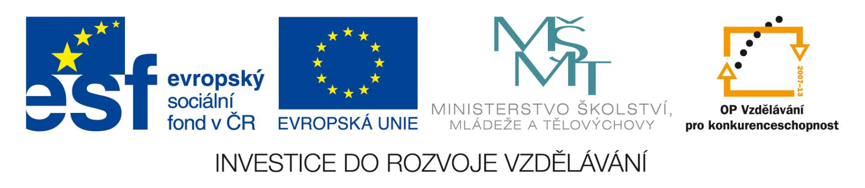


Obchodní akademie a Jazyková škola
s právem státní jazykové zkoušky Jihlava

Šablona 32
VY_32_INOVACE_146.ANJ.34
Rodina a společenský život

- Číslo projektu: CZ.1.07/1.5.00/34.0744
- Šablona: VY_32_INOVACE
- Číslo DUMU: 146.ANJ.34
- Předmět: Anglický jazyk
- Název materiálu: Rodina a společenský život
- Autor: Jiří Karafiát
- Formát: PDF
- Velikost: 360 kB
- Stupeň a typ vzdělávání: SŠ – odborné vzdělávání
- Licence k obrazovému materiálu: CC BY
- Datum vytvoření: 3. 12. 2013
- Klíčová slova: personal details, body and face, appearance, clothes and accessories, personality, leisure activities, useful phrases
- Anotace: Je to test z učebnice Maturita Activator. Žáci překládají, odpovídají na otázky a konají podle pokynů.

FAMILY AND SOCIAL LIFE (Activator Unit 1)
Translate:
- V zimě nosím vysoké boty, rukavice a teplý svetr.
- Rád nosím klobouk, šálu a barevné ponožky.
- brada, hrudník, koleno
- kotník, žaludek, bok
- Ona má vlnité blond vlasy.
- Jsem štíhlý a budu mít (ponesu) batoh.
- Obleču se a budu připravený.
- Proč jste se pohádali?

Answer:

- Who is ambitious?
- Who is reliable?
- Who are honest people:
- Who are sensitive people?
- What do poor children in Uganda have to do?
- Explain in English the expression AN ONLY CHILD

Key:

- I wear boots, gloves and a warm sweater in winter.
- I like wearing a hat, a scarf and colourful socks.
- chin, chest, knee
- ancle, stomach, hip
- She has wavy blond hair.
- I am slim and will carry a backpack.
- I´ll get dressed and be ready.
- Why did you argue/ Why have you argued?
- An ambitious person is never satisfied unless he is the best.
- You can trust them completely.
- They don´t cheat or lie.
- They tend to think everything over.
- They have to sweep the floor, clean their tiny houses, prepare whatever breakfast they can find for the family. They have to walk several miles to school.
- An only child doesn’t have any brothers or sisters.

Použitý materiál:
Vlastní práce
Autorem materiálu a všech jeho částí, není-li uvedeno jinak, je Jiří Karafiát

